UNIVERSIDADE ESTADUAL DE PONTA GROSSA

COMISSÃO PERMANENTE DE SELEÇÃO
PROCESSO SELETIVO SERIADO

PROVA DE ACOMPANHAMENTO I – 2002

ATENÇÃO! PARA A QUESTÃO DE REDAÇÃO, LEIA ATENTAMENTE AS INSTRUÇÕES ABAIXO E SIGA-AS À RISCA.

FAÇA A REDAÇÃO NO MOMENTO QUE QUISER DENTRO DAS QUATRO HORAS DE QUE VOCÊ DISPÕE.

1. A folha que você recebeu para fazer a redação é constituída de duas partes. NÃO AS DESTAQUE.

2. Na parte esquerda, personalizada, a qual você deve assinar em local próprio, você pode, se quiser, fazer um rascunho da redação (usando caneta ou lápis).

3. Na parte direita, na qual você deve escrever a versão definitiva da redação, usando caneta com tinta azul ou preta, não poderá haver qualquer identificação, sob pena de a redação não ser considerada.

LEIA O TEXTO ABAIXO

(Minha mãe não me deixa viajar com meus amigos. Estou chateada porque as férias já estão chegando... R.P.M., 17 anos, Presidente Venceslau, SP)

É muito comum os pais proibirem os filhos de viajar sozinhos, sem explicar o porquê. Na maioria das vezes, a grande preocupação é por eles ainda serem menores e ficarem longe de casa sem a presença de uma pessoa adulta que possa ajudá-los caso necessitem. Por outro lado, os jovens se rebelam, ficam bravos, mas também não negociam a questão. O jeito é você tentar conversar com sua mãe. Em primeiro lugar, procure saber os motivos da proibição. Pode ser que ela nem conheça direito as pessoas com quem você pretende viajar. Bom, não custa nada apresentar seus amigos e os pais deles – se eles forem viajar juntos –, e contar com detalhes onde vocês pretendem ficar. Quem sabe, depois de tudo isso, sua mãe fique mais sossegada e permita sua viagem. (Revista Atrevida)

Como você observa, a jovem R.P.M. escreveu à revista Atrevida contando o seu problema, e esta, depois de fazer um breve comentário, apresentou-lhe uma sugestão: "O jeito é você tentar conversar com sua mãe". Partindo da suposição de que a jovem aceitou a sugestão, vamos imaginar...

– Onde/quando se realizou o encontro das duas?
– Como foi a conversa?
– Que argumentos R.P.M. usou para convencer sua mãe?
– O que disse a mãe de R.P.M.?
– Mãe e filha chegaram a um acordo?

Agora, elabore uma narração em prosa, com no máximo 25 linhas, em que você nos contará os detalhes desse encontro e qual foi o seu resultado.

Observação: Você pode se utilizar das perguntas acima para organizar a narração. Entretanto, elas são apenas uma sugestão, ou seja, você não é obrigado(a) a levá-las em consideração. A criatividade é sua.

QUESTÕES OBJETIVAS

TEXTO PARA AS QUESTÕES 01 A 04

ELEMENTOS DOS DEUSES

O fogo nos acompanha há milhares de anos,
ora como um benfeitor imprescindível,
ora como um algoz implacável. Ao mesmo tempo sedutor
e perigoso, ele aquece mas também destrói

"O fogo é bom servo, mas um mau senhor", diz um ditado. Ele pode ser o melhor dos amigos, mas é também o pior dos inimigos. Um exemplo? O trágico incêndio que consumiu um longo trecho de Floresta Amazônica no Estado de Roraima, em 1998. O fogaréu acabou com cerca de 40 000 quilômetros quadrados de vegetação – uma Suíça inteira. (...)

Essa dualidade do fogo está presente na cultura humana desde as origens. "Ele brilha no Paraíso, abrasa no Inferno. É doçura e tortura", escreveu o francês Gaston Bachelard, em A Psicanálise do Fogo, um ensaio instigante sobre as razões psicológicas da nossa estreita ligação com o fogo. "O fogo sugere o desejo de mudar, de apressar o tempo, de levar a vida a seu termo, a seu além." Une o instinto de viver e o instinto de morrer, o ganhar e o perder, segundo Bachelard. Daí o assombro que um incêndio, mesmo destruidor, provoca. (...)

Para a psiquiatra Maria Zélia de Alvarenga, da Sociedade Brasileira de Psicologia Analítica, figuras míticas, como as divindades gregas, também podem explicar a relação ambígua do homem com as chamas. De um lado, temos Héstia, a deusa grega do fogo, presente nos lares e nos templos, por meio dos rituais celebrados ao redor da fogueira. Ela representa aconchego, calor, criatividade e sensualidade – o aspecto fascinante e envolvente do fogo. Do outro lado, encontramos Dioniso, o deus abrasador da embriaguez e da loucura. Semeia sexualidade, volúpia e insanidade – o caráter "perigoso" e descontrolado do fogo. "Essas imagens míticas traduzem realidades do nosso inconsciente", diz Maria Zélia. Quer dizer, também nós somos dúbios. Por isso nos deixamos seduzir pelo fogo.
Desde os filósofos gregos pré-socráticos, o homem tenta compreender os mistérios das chamas. (...)

"Heráclito concebia o fogo como divino porque ele é capaz de criar, destruir e transformar", afirma o especialista em religiões Antonio Gouvêa Machado, da Universidade Metodista de São Paulo. As mesmas chamas que fazem germinar as sementes transformam a matéria e permitem que ela volte à natureza sob a forma de cinzas que fertilizam a terra. Com o fogo, os mortais partilham do poder divino. "Nas sociedades primitivas, por exemplo, o ferreiro era respeitado como xamã porque tinha domínio sobre o fogo", diz Antonio.
Graças a essa essência arcaica e divina, que o homem antigo valorizava, o fogo está presente em praticamente todas as crenças. "É um dos símbolos religiosos mais constantes", afirma. Independente da religião, representa o sagrado. (...)

"O sagrado, que o fogo representa, tanto premia quanto castiga", afirma Antonio. E assim segue nossa eterna relação de amor e ódio, de conforto e medo, com o fogo. Ao mesmo tempo em que ele é um presente dos deuses aos homens, no fim de junho, enquanto esta reportagem estava sendo finalizada, o Estado americano do Arizona ardia em chamas. O incêndio já havia destruído 375 casas nas montanhas do leste do Estado. Seis cidades tinham sido desocupadas e 30 000 pessoas precisaram abandonar seus lares. A região mais parecia uma zona de guerra.

(Texto de Maria Fernanda Vomero para a revista Superinteressante, edição de julho 2002)

01 – Com base no texto, assinale o que for correto.

a) Há uma relação dual entre homem e fogo, que tem causado, ao longo da História, mais destruição que benefícios.
b) Há uma relação de sedução entre homem e fogo, por isso em todas as casas há lareiras.
c) Há uma relação espiritual entre homem e fogo, que valoriza o instinto de morrer.
d) Há uma relação dual entre homem e fogo, de encantamento e receio, de conforto e destruição.
e) Há uma relação religiosa entre homem e fogo, que está presente em todas as religiões do mundo.

02 – Dentre os cinco trechos reproduzidos abaixo, assinale aquele que mais se aproxima da idéia expressa no trecho: "Nas sociedades divinas, por exemplo, o ferreiro era respeitado como xamã porque tinha o domínio sobre o fogo", diz Antonio.

a) "Heráclito concebia o fogo como divino porque ele é capaz de criar, destruir e transformar", afirma o especialista em religião Antonio Gouvêa Machado.
b) "O sagrado, que o fogo representa, tanto premia quanto castiga", afirma Antonio.
c) "Essas imagens míticas traduzem realidades do nosso inconsciente", diz Maria Zélia.
d) "Ele brilha no Paraíso, abrasa no Inferno. É doçura e tortura", escreveu o francês Gaston Bachelard...
e) "O fogo sugere o desejo de mudar, de apressar o tempo, de levar a vida a seu termo, a seu além." (...) segundo Gaston Bachelard.

03 – Reescrito, o trecho "Quer dizer, também somos dúbios. Por isso nos deixamos seduzir pelo fogo" apresenta igual significado em:

a) Ou seja, também somos dúbios. Por conseguinte, nos deixamos seduzir pelo fogo.
b) Desse modo, porque nos deixamos seduzir pelo fogo, somos dúbios.
c) Isto é, também, nós somos dúbios. Porquanto, nos deixamos seduzir pelo fogo.
d) Isto é, também, nós somos dúbios. Contudo, nos deixamos seduzir pelo fogo.
e) Ou seja, somos dúbios também, porque nos deixamos seduzir pelo fogo.

04 – Com base nas definições abaixo, assinale o trecho que apresenta antítese e paradoxo.

Antítese é um procedimento de construção textual que utiliza elementos contrários ao longo do texto ou período.

Paradoxo é um procedimento de construção textual em que se apresentam elementos contrários entre si e simultâneos, ou seja, coexistem um ao lado do outro e estão associados numa mesma expressão.

a) Desde os filósofos gregos pré-socráticos, o homem tenta compreender os mistérios das chamas.
b) Ela representa aconchego, calor, criatividade e sensualidade – o aspecto fascinante e envolvente do fogo.
c) Ao mesmo tempo em que ele é um presente dos deuses aos homens, no fim de junho, enquanto esta reportagem estava sendo finalizada, o Estado americano do Arizona ardia em chamas.
d) "O fogo é bom servo, mas um mau senhor", diz um ditado.
e) "Ele brilha no Paraíso, abrasa no Inferno. É doçura e tortura", escreveu o francês Gaston Bachelard...

05 – O texto I, abaixo, é um excerto do poema "Caramuru", de Santa Rita Durão, e o texto II faz parte de uma reportagem da revista Galileu, edição de abril de 2002. Com base na leitura desses dois textos, assinale a alternativa correta.

I

Já estava em terra o infausto naufragante,
Rodeado da turba americana;
Vêem-se com pasmo ao porem-se diante,
E uns aos outros não crêem da espécie humana:
Os cabelos, a cor, barba e semblante
Faziam crer àquela gente insana
Que alguma espécie animal seria,
Desses que no seu seio o mar trazia.
Algum, chegando aos míseros, que à areia
O mar arroja extintos, nota o vulto;
Ora tenta despir e ora receia
Não seja astúcia, com que o assalte oculto.
Outros, do jacaré tomando a idéia,
Temem que acorde com violento insulto,
Ou que o sono fingindo os arrebate
E entre presas cruéis no fundo os mate.

II

Ambientalistas acusam tribos de invadir áreas
de conservação, mas indigenistas dizem
que eles têm preconceito e desinformação

a) O texto árcade apresenta um índio europeizado, e o texto moderno, um índio globalizado.
b) Os textos (árcade e moderno) apresentam um índio idealizado.
c) O índio é apresentado como sendo desprovido de passividade: no texto árcade, frente ao processo de colonização, e, modernamente, frente às ações de sobreposição das áreas indígenas e áreas de conservação.
d) O índio é apresentado como sendo passivo: no texto árcade, frente ao processo de colonização, e no texto moderno, frente às ações de sobreposição das áreas indígenas e de conservação.
e) As alternativas b e d estão corretas.

06 – Leia o seguinte excerto de um poema de Gregório de Matos intitulado "Rio".

Vás-te, mas tornas a vir
eu vou, e não torno mais.
Vazas, e tornas a encher:
em mim tudo é fenecer
tudo em mim é acabar.

Assinale a alternativa que não corresponde à idéia barroca expressa no poema.

a) A tensão de elementos contrários causa uma profunda angústia, marcada por uma permanente dialética: o artista lança-se aos prazeres mais radicais.
b) A trajetória do homem guarda uma lamentável brevidade. O tempo voa, destruindo os prazeres, a beleza e a felicidade profana.
c) A percepção de que o sopro da vida traz em si a própria finitude surge como fonte de grande angústia para a alma barroca.
d) O desengano, o desencanto e a desilusão constituem motivos da arte barroca.
e) O artista barroco assume uma consciência trágica da avassaladora passagem do tempo.

07 – Sobre as qualidades plásticas nas obras de arte de diferentes épocas – equilíbrio, harmonia, proporção, unidade, ritmo e movimento – marque as seguintes afirmações com V (verdadeiro) ou F (falso).

( ) Os egípcios e os gregos apreciavam a simetria natural do corpo humano.
( ) Os gregos alcançavam equilíbrio simétrico esculpindo figuras masculinas eretas, em rigorosa posição frontal e com o peso do corpo igualmente distribuído sobre as pernas.
( ) Os gregos começaram a utilizar o bronze para as suas estátuas a partir da percepção de que esse metal permite criar figuras que expressam melhor o movimento.
( ) A maior preocupação dos artistas expressionistas era a de retratar o movimento.

Assinale a seqüência correta obtida.

a) F – V – V – F
b) V – V – F – F
c) V – F – F – V
d) V – V – V – F
e) F – F – V – V

08 – Segundo a artista e arte-educadora Fayga Ostrower, os cinco elementos da composição plástica são

a) textura, ponto, cor, volume e linha.
b) textura, superfície, volume, ritmo e cor.
c) linha, superfície, volume, luz e cor.
d) ponto, superfície, volume, luz e cor.
e) textura, equilíbrio, volume, luz e cor.

09 – Sobre o Renascimento, que propõe uma nova concepção de homem e natureza, marcando o início do mundo moderno (séculos XV e XVI), marque as seguintes afirmações com V (verdadeiro) ou F (falso).

( ) Os artistas do Renascimento vêem o homem como a expressão mais grandiosa de Deus e o mundo como uma realidade a ser compreendida cientificamente.
( ) Na pintura, o uso do claro-escuro reforça a sugestão de volume dos corpos.
( ) Inicia-se o uso da tela e da tinta a óleo; os artistas adotam estilos pessoais e passam a assinar suas obras.
( ) Goya, Rembrandt e Giotto figuram entre os principais representantes da época.

Assinale a seqüência correta obtida.

a) V – F – V – V
b) V – V – F – V
c) F – V – V – F
d) F – V – V – V
e) V – V – V – F

10 – Sobre a pintura da Pré-História, conhecida como arte rupestre, marque as seguintes afirmações com V (verdadeiro) ou F (falso).

( ) Num sentido mágico, o homem pré-histórico acreditava que podia interferir na caça de um animal a partir do momento que o desenhasse na parede de uma caverna.
( ) O que aconteceu na pintura na Pré-História pode ser encontrado em registros escritos que datam desse período.
( ) O homem pré-histórico produzia as tintas misturando carvão, terra, sangue e gordura animal.
( ) O homem pré-histórico usava um sistema de nebulização para deixar o registro da mão em negativo nas paredes das cavernas, processo que é uma forma primitiva do spray.

Assinale a seqüência correta obtida.

a) V – F – F – V
b) F – V – V – F
c) F – F – V – V
d) V – F – V – V
e) V – V – V – F

11 – Classificam-se como esporte

a) as atividades físicas desenvolvidas em qualquer ambiente.
b) as práticas em que são adotadas regras adaptadas.
c) as práticas em que são adotadas regras de caráter oficial, organizadas por federações.
d) as práticas organizadas por associações de bairros.
e) as práticas que possibilitam a melhoria da condição física.

12 – Assinale a alternativa que não diz respeito à modalidade de basquetebol.

a) rebote
b) jump
c) passe picado
d) lance livre
e) progressão sete passos

13 – A prática de atividades físicas constitui fator de diminuição do estresse porque ela

a) produz ácido lático.
b) produz endorfinas, que são capazes de reduzir a sensação de dor e de gerar um estado de euforia.
c) traz a satisfação de vencer um desafio.
d) permite que a pessoa extravase suas angústias.
e) permite que a pessoa se divirta e passe o tempo.

14 – Sobre drogas, assinale as seguintes afirmações com V (verdadeiro) ou F (falso).

( ) Promovem danos no organismo.
( ) Não atuam nos neurônios.
( ) Seu consumo leva ao estado de dependência química.
( ) Para a Organização Mundial da Saúde, o alcoolismo é uma doença.

a) V – F – V – V
b) F – V – V – V
c) V – V – F – V
d) V – V – V – F
e) F – V – V – F

15 – "Numa sala fria e fechada, o paciente senta-se diante de uma tela de computador e recebe, na cabeça, um emaranhado de fios. A tela começa a mostrar uma seqüência de imagens – canas de medo, de erotismo ou simples cálculos matemáticos – destinadas a estimular suas reações cerebrais (...) O objetivo final da operação é conhecer quais áreas respondem exatamente por quais tipos de estímulos [impulsos nervosos]. O paciente pode ser um caso de esquizofrenia ou suspeita da doença de Alzheimer [doenças relacionadas ao sistema nervoso]."
(Galileu, maio de 2000)

Com relação a este assunto, quando ocorre a transmissão de um impulso nervoso?

a) Quando ocorre inversão de polaridade da membrana do neurônio em uma condição diferente da que existia na célula em repouso, surgindo um potencial de ação.
b) Quando ocorre uma despolarização da membrana do neurônio devido à passagem de sódio (Na) para a sua face interna.
c) Quando ocorre uma inversão de polaridade apenas no corpo celular do neurônio.
d) Quando, na inversão da polaridade, ocorre a participação apenas de íons potássio (K).
e) Quando ocorre, exclusivamente, o fenômeno do transporte ativo da membrana do neurônio, chamado bomba de sódio.

16 – Sobre o DNA e o RNA, assinale a alternativa correta.

a) As bases pirimidínicas do DNA são uracil, citosina e timina.
b) A base uracil não participa do RNA.
c) A estrutura molecular do RNA apresenta uma dupla hélice de filamentos de polinucleotídeos.
d) A presença de ácidos nucleicos em células se restringe aos seres vivos multicelulares.
e) Os vírus apresentam DNA ou RNA, isoladamente, ou seja, os dois ácidos nucleicos não aparecem simultaneamente.

17 – Assinale a alternativa que nomeia as organelas celulares responsáveis pelas seguintes funções, na mesma seqüência em que elas se encontram: síntese de proteínas, digestão intracelular, respiração celular, armazenamento e secreção de substâncias no interior da célula.

a) aparelho de Golgi – vacúolo digestivo – lisossomo – ribossomo
b) ribossomo – lisossomo – mitocôndria – aparelho de Golgi
c) lisossomo – mitocôndria – ribossomo – aparelho de Golgi
d) aparelho de Golgi – lisossomo – mitocôndria – ribossomo
e) ribossomo – mitocôndria – lisossomo – aparelho de Golgi

18 – O transporte de oxigênio no organismo humano ocorre por meio

a) das plaquetas.
b) dos leucócitos.
c) do plasma.
d) da hemoglobina presente nas hemácias.
e) do conjunto dos neutrófilos, basófilos e monócitos.

19 – Assinale a alternativa que apresenta, de acordo com o Sistema Internacional (SI), as unidades de medida de área, pressão, massa, trabalho e força, nesta mesma seqüência.

a) m² – pascal – grama – joule – quilograma força
b) cm² – atmosfera – quilograma – joule – newton
c) m² – pascal – quilograma – joule – newton
d) m² – milímetro de mercúrio – quilograma – erg – newton
e) cm² – atmosfera – quilograma – erg – newton

20 – Com base no gráfico abaixo, que representa o movimento de um automóvel ao longo de uma estrada reta, relacionando velocidade com tempo, calcule a distância que ele percorre nos primeiros 8 segundos.
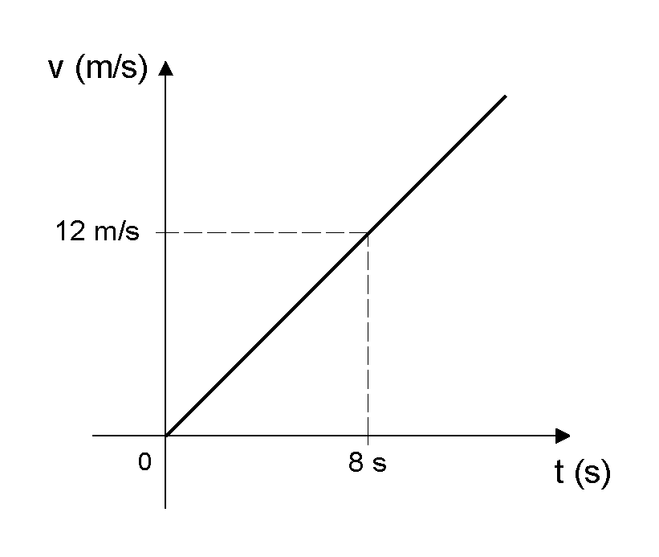

a) 0,66 m
b) 1,5 m
c) 12 m
d) 48 m
e) 96 m

21 – Observando-se o movimento de um carrinho de 0,6 kg ao longo de uma trajetória retilínea, verificou-se que sua velocidade variou linearmente com o tempo de acordo com os dados constantes na tabela abaixo.

t (s) | 0 | 1 | 2 | 3 | 4
v (m/s) | 5 | 15 | 25 | 35 | 45

No intervalo de tempo considerado, qual foi a intensidade da força resultante que atuou no carrinho?

a) 6 N
b) 9 N
c) 10 N
d) 12 N
e) 17 N

22 – O motorista de um carro acelera, a partir do repouso, até atingir a velocidade de 32 km/h. Posteriormente, para ultrapassar um outro carro, ele acelera até atingir a velocidade de 64 km/h. Em comparação com a energia cinética de 0 a 32 km/h, a energia cinética de 32 a 64 km/h é

a) 3 vezes menor.
b) 3 vezes maior.
c) 4 vezes maior.
d) 6 vezes maior.
e) 9 vezes maior.

23 – Do preparo de uma solução aquosa mediante a utilização de um sal metálico solúvel resultou uma mistura homogênea, sem precipitado, na qual o sal metálico se encontra totalmente solubilizado. Estes dados permitem concluir que o metal encontra-se dissolvido na solução como

a) colóide.
b) ânion.
c) molécula.
d) cátion.
e) película.

24 – Sobre o elemento químico de número 35, assinale a alternativa correta.

a) Pertence à família dos gases nobres.
b) É um metal.
c) Tem baixa eletronegatividade.
d) É um elemento de transição.
e) Localiza-se no 4º período da Tabela Periódica.

25 – Quais são as ligações presentes nos compostos NaC, C₂ e HC, respectivamente, sabendo-se que Na (Z = 11), C (Z = 17) e H (Z = 1)?

a) metálica – covalente polar – covalente apolar
b) iônica – covalente apolar – covalente polar
c) iônica – covalente dativa – covalente polar
d) covalente polar – covalente apolar – iônica
e) covalente polar – iônica – metálica

26 – Utilizado, em solução, na decapagem de chapas metálicas na indústria de móveis de aço, o ácido fosfórico é obtido industrialmente por meio da reação da apatita (fosfato de cálcio) com ácido sulfúrico, da qual também resulta o sulfato de cálcio. Assinale a alternativa que apresenta a reação desta equação.

a) CaP₄ + H₂SO₂ → H₂P₄O₂ + CaS
b) CaPO₄ + H₂S → H₂PO₄ + Ca₂S
c) 2 K₃PO₄ + 3 H₂SO₄ → 2 H₃PO₄ + 3 K₂SO₄
d) Ca₂P₂O₇ + H₂SO₃ → H₂P₂O₇ + Ca₂SO₃
e) Ca₃(PO₄)₂ + 3 H₂SO₄ → 2 H₃PO₄ + 3 CaSO₄

27 – Para construir uma estrada, uma empresa cobra um valor fixo mais um valor que varia de acordo com o número de quilômetros de estrada construídos. O gráfico descreve o custo da obra, em milhões de reais, em função do número de quilômetros construídos. Obtenha a lei y = f_{(x)}, para x ≥ 0, que determina esse gráfico.
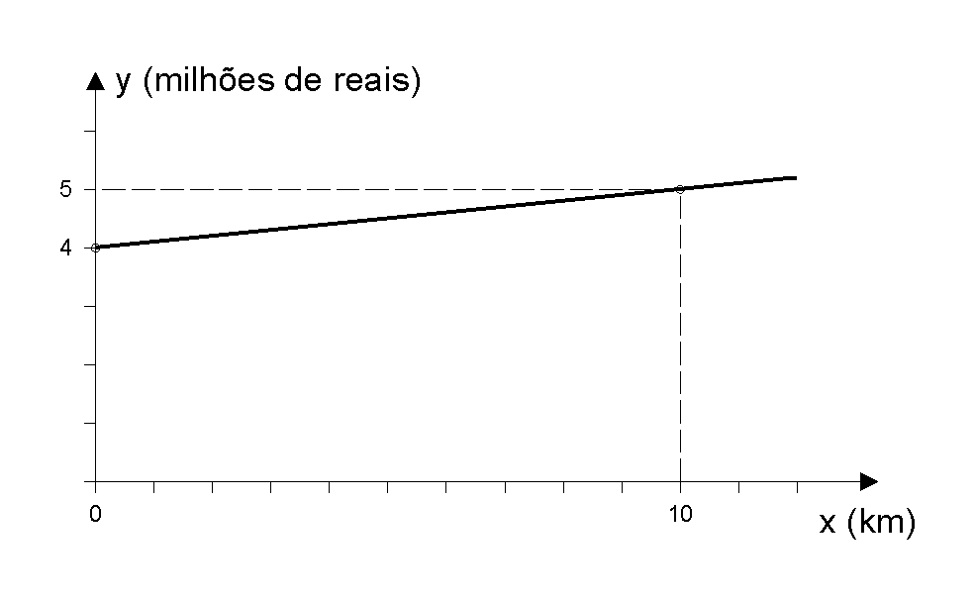
a) f_{(x)} = 9x + 4
b) f_{(x)} = –1/10 x + 5
c) f_{(x)} = 1/10 x + 4
d) f_{(x)} = 4x + 5
e) f_{(x)} = 10x + 5 ( )

28 – Mediante a fórmula I = 10^{–16}.10^{N/10}, que relaciona o número N de decibéis de um som e sua potência I medida em watts por segundo, calcule o número de decibéis correspondentes ao som produzido pelo tráfego pesado de veículos, cuja potência é estimada em 10^{–8} watts por centímetro quadrado.

a) 80
b) 120
c) 160
d) 180
e) 200

29 – O volume de um líquido volátil diminui de 20% por hora. Usando log2 = 0,30, determine o tempo para ele ficar reduzido à sua décima parte.

a) t = 9 h
b) t = 8 h
c) t = 10 h
d) t = 12 h
e) t = 15 h

30 – Um jovem se conscientizou de que fumar é prejudicial à saúde. Ele fumava 20 cigarros por dia e, para deixar esse vício, decidiu fumar dois cigarros a menos a cada dia. Sabendo-se que conseguiu cumprir isso, depois de quantos dias deixou de fumar?

a) 5
b) 11
c) 8
d) 10
e) 12

31 – O gráfico abaixo mostra a variação da intensidade da força F, de direção e sentido constante em função do tempo. Que relação é estabelecida entre a força e o tempo no intervalo de 5 a 10 segundos?

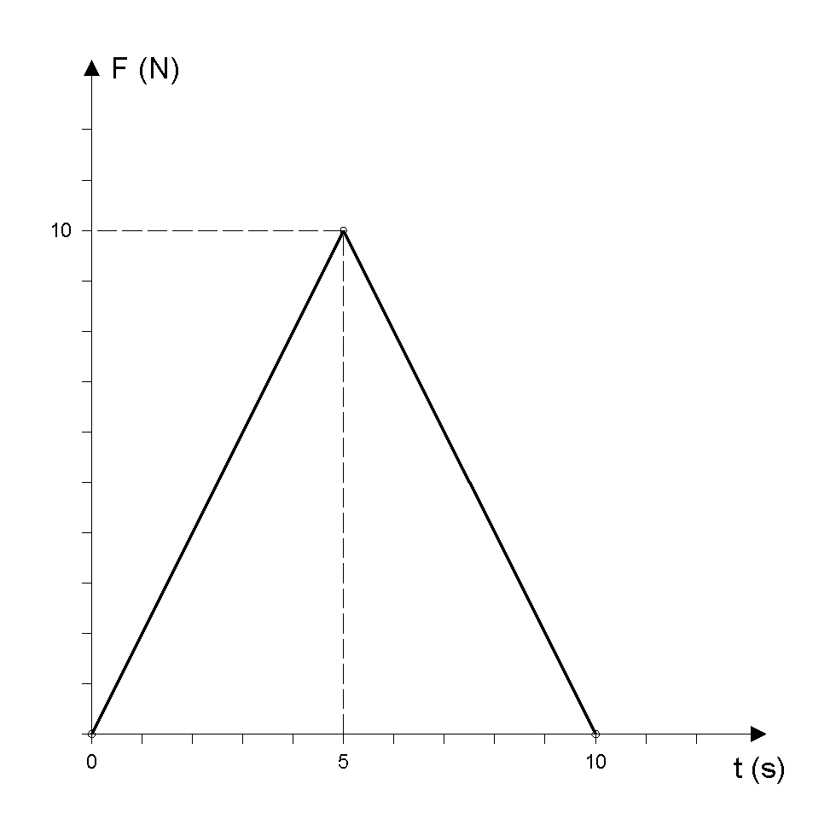
a) F = 2t + 2
b) F = –2t + 20
c) F = –2t
d) F = 2t
e) F = 2t – 20

32 – Cada um dos indivíduos da população de uma cultura de bactérias, que, num determinado momento, totaliza 1 000 indivíduos dá origem, por meio de um tipo especial de divisão celular, a dois novos indivíduos idênticos por hora. A respeito deste assunto, assinale a alternativa que apresenta respostas corretas às seguintes perguntas, na mesma seqüência em que elas se encontram.

– Qual é a densidade populacional aproximada dessa cultura, 5 horas após o momento em que ela totaliza 1 000 indivíduos?
– Qual é o nome da divisão celular envolvida?
– Que tipo de membrana ocorre em bactérias?

a) 5 000 indivíduos – mitose – membrana plasmática
b) 10 000 indivíduos – mitose – membrana celulósica
c) 16 000 indivíduos – mitose – membrana celulósica
d) 32 000 indivíduos – meiose – membrana plasmática
e) 64 000 indivíduos – meiose – membrana plasmática

33 – Sobre a religião dos egípcios, assinale a alternativa correta.

a) Politeístas, os egípcios acreditavam na imortalidade da alma.
b) Os egípcios eram monoteístas e sua doutrina tinha como base os ensinamentos de Maomé.
c) Os egípcios eram politeístas e não acreditavam na imortalidade da alma.
d) Os egípcios eram monoteístas e seus deuses apresentavam forma de homem e animal.
e) Os egípcios não acreditavam na imortalidade da alma e cultuavam os deuses do Monte Olimpo.

34 – A respeito do Êxodo, importante episódio da história do povo hebreu, assinale a alternativa correta.

a) Foi o período em que os hebreus estiveram na Babilônia, como escravos.
b) Conduzidos por Abraão, o primeiro patriarca, os hebreus partiram de Ur e estabeleceram-se na Palestina.
c) Abraão anunciou uma nova cultura religiosa e libertou o povo hebreu do cativeiro egípcio.
d) Foi a fuga dos hebreus da escravidão do Egito, sob a liderança de Moisés.
e) Marca o nascimento de Cristo para os hebreus.

35 – Na Roma Antiga, embora constituíssem a maioria da população, sendo indispensáveis na formação do exército, os plebeus não tinham o direito de participar das decisões políticas. Conscientes desta situação, eles iniciaram uma longa luta política contra os patrícios, para conquistar direitos. Sobre a Lei Canuléia, uma das importantes conquistas dos plebeus, assinale a alternativa correta.

a) Aboliu definitivamente a escravidão grega.
b) Decretou a proibição da escravidão por dívida.
c) Criou o cargo de Tribuno da Plebe, com poderes para interferir nas decisões prejudiciais aos interesses da plebe.
d) Possibilitou aos plebeus partilhar as terras conquistadas.
e) Autorizava o casamento entre patrícios e plebeus, porém, na prática, só os plebeus ricos tiveram acesso a ela.

36 – A cultura grega foi muito importante para a história do Ocidente, e suas concepções de beleza, retratadas nas obras de escultura, pintura e arquitetura, foram tidas como clássicas, por seu equilíbrio e harmonia. A respeito da cultura grega, assinale a alternativa correta.

a) Os gregos se destacaram na arte do mosaico, composição artística feita de inúmeros pedaços de pedra e vidro colorido, geralmente com figuras religiosas.
b) A Ilíada e a Odisséia, cuja autoria é atribuída a Ulisses, constituem a mais famosa obra poética grega.
c) O teatro grego era acessível a toda a população. As encenações eram feitas ao ar livre e os atores usavam máscaras que expressavam características da personagem.
d) A religião, um dos elementos que conferiam unidade ao mundo grego, era marcada por uma característica fundamental: os gregos eram monoteístas.
e) A música representou um dos principais suportes da cultura grega, a ponto de influenciar os gêneros musicais ocidentais.

37 – Sobre o fenômeno El Niño, assinale a alternativa incorreta.

a) As águas do Oceano Pacífico se aquecem e a evaporação do mar aumenta, provocando chuvas nas regiões do Peru e Equador.
b) Provoca alterações térmicas no globo, sem afetar o regime de chuvas.
c) Ocasiona estiagem na região nordeste do Brasil.
d) Aumenta as correntes de ventos do Oceano Pacífico na direção oeste–leste, bloqueando a entrada de frentes frias na região sudeste do Brasil.
e) O encontro de massas de ar quente e frio provoca fortes chuvas no sul do Brasil, no Uruguai e na Argentina.

38 – A respeito da divisão econômico-social do mundo em dois grandes grupos ou blocos de países – NORTE e SUL –, conforme mostra o mapa abaixo, em que os dois blocos se encontram separados por uma linha, marque as seguintes afirmações com V (verdadeiro) ou F (falso).

DIVISÃO ECONÔMICO-SOCIAL DO MUNDO ATUAL
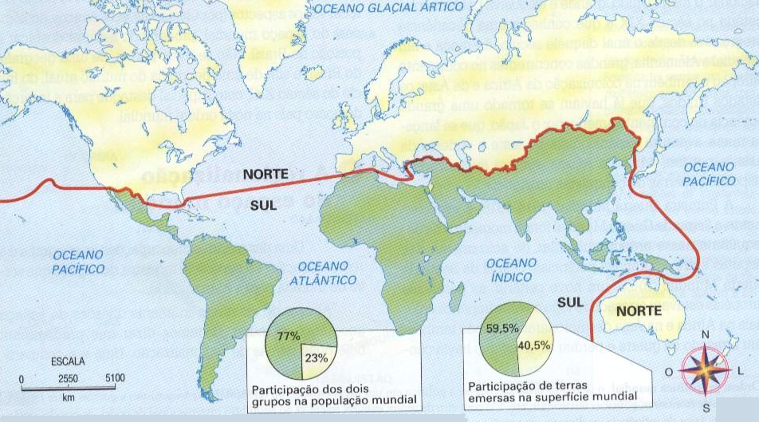
Adaptado de Géographie; classe terminale. Paris, Hatier, 1998.

( ) Os países do NORTE se destacam economicamente.
( ) Os países do SUL são desenvolvidos.
( ) No NORTE se situam os países pertencentes ao chamado Quarto Mundo.
( ) Os países do SUL são os de menor expressão industrial.

Assinale a seqüência correta obtida.

a) F – V – F – V
b) V – V – F – F
c) V – F – F – V
d) F – V – V – F
e) F – F – V – V

39 – O fenômeno das migrações, que muitas vezes denota a busca de novas formas de organização e sobrevivência, não se restringe à atualidade. Alguns estudiosos acreditam que as primeiras migrações do homem pré-histórico para a América ocorreram há aproximadamente 20 mil anos. Diversas são as hipóteses sobre a ocupação humana da América, e a mais aceita sustenta que os primeiros homens chegaram à América pelo norte da Ásia, através do

a) Estreito de Bering.
b) Cabo da Boa Esperança.
c) Estreito de Magalhães.
d) Cabo das Tormentas.
e) Canal do Panamá.

Observe o desenho abaixo com bastante atenção. Ele representa o esquema da rosa-dos-ventos e vai ajudá-lo(a) a responder as duas questões seguintes.

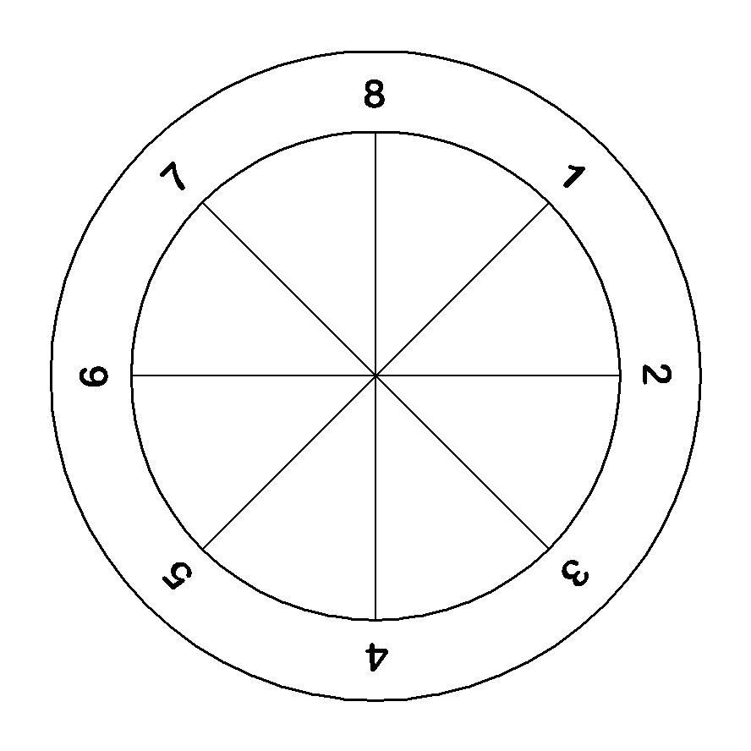

40 – Se a ponta da agulha de uma bússola apontar para o nº 8, os números 3, 5 e 7 representarão, respectivamente,

a) SE, SO e NO.
b) SO, SE e NE.
c) NE, SE e S.
d) N, NE e SO.
e) NE, SE e SO.

41 – São 15 h e a sua sombra está voltada para o nº 2. Se você virar 135º à direita (sentido horário), para que ponto e para que número a sua sombra ficará voltada?

a) NO – 7
b) O – 6
c) NE – 1
d) N – 8
e) SO – 5

ATENÇÃO!

A seguir você deve optar entre Espanhol (questões 42, 43, 44 e 45) e Inglês (questões 46, 47, 48 e 49). Tome cuidado. Se você responder a questões das duas línguas, ficará sem nota em Língua Estrangeira Moderna.

TEXTO PARA AS QUESTÕES 42 a 45

OPÇÃO ESPANHOL

la memoria

Aún no se sabe todo sobre el funcionamiento de la memoria, pero los científicos llevan años estudiando el tema y se ha llegado a algunas conclusiones, como que recordamos más fácilmente lo que nos resulta interesante o emotivo, que la memoria funciona mejor con un poco de estrés, que hay ciertas técnicas que ayudan a mejorarla, que hay una memoria a corto plazo y otra a largo plazo, que aprendemos mejor por asociación, que si un estímulo entra por más de una vía se recuerda mejor, que el ejercicio mental es bueno para la memoria, etc. Un hecho curioso es que a veces recordamos con exactitud detalles falsos y estamos convencidos de que hemos visto algo en un sitio determinado pero no es cierto. Esto se debe a que el cerebro almacena sólo parte de la información y, al evocarla, rellena los huecos buscando coherencia.

42 – Tendo como referência as informações contidas no texto, marque as seguintes afirmações com V (verdadeiro) ou F (falso).

( ) É mais fácil recordar coisas interessantes ou emocionantes.
( ) Existe memória de curto prazo e memória de longo prazo.
( ) As técnicas para melhorar a memória são ineficazes.
( ) O estresse prejudica a memória.

Assinale a seqüência correta obtida.

a) V – F – F – V
b) F – V – V – F
c) F – F – V – V
d) V – F – V – V
e) V – V – F – F

43 – Ainda com base nas informações contidas no texto, marque as seguintes afirmações com V (verdadeiro) ou F (falso).

( ) A memória dificilmente nos engana.
( ) Recorda-se melhor quando um estímulo chega através de mais de uma via.
( ) Aprende-se melhor por meio de associação.
( ) O cérebro armazena apenas parte da informação.

Assinale a seqüência correta obtida.

a) V – F – V – F
b) V – V – V – F
c) F – V – V – V
d) V – V – F – V
e) F – V – V – F

44 – Marque as seguintes afirmações com V (verdadeiro) ou F (falso).

( ) O tempo verbal predominante no texto é o presente do indicativo.
( ) O segmento "el tema" ("los científicos llevan años estudiando el tema") se refere a "el funcionamiento de la memoria".
( ) Em "recordamos más fácilmente lo que nos resulta interesante o emotivo", a palavra "o" expressa adição.
( ) As palavras "ha" ("se ha llegado") e "hemos" ("hemos visto algo") são formas do verbo "haber".

Assinale a seqüência correta obtida.

a) V – F – V – V
b) V – V – V – F
c) F – V – V – F
d) V – V – F – V
e) V – F – V – F

45 – Marque as seguintes afirmações com V (verdadeiro) ou F (falso).

( ) Em "recordamos más fácilmente", a palavra "más" expressa intensidade.
( ) Em "la memoria funciona mejor con un poco de estrés", o segmento "un poco" expressa quantidade.
( ) Em "a veces recordamos con exactitud", o segmento "con exactitud" expressa modo.
( ) Em "estamos convencidos de que hemos visto algo en un sitio determinado pero no es cierto", a palavra "pero" expressa causa.

Assinale a seqüência correta obtida.

a) V – F – V – V
b) V – V – V – F
c) F – V – V – V
d) V – V – F – V
e) V – V – F – F

TEXTOS PARA AS QUESTÕES 46 a 49

OPÇÃO INGLÊS

I – If October 7 is your birthday: You are introspective; many claim you possess extrasensory perception. You are serious in affairs of the heart and feel that life without romance is no life at all. Pisces and Virgo individuals play important roles in your life. They could have the letters G, P or Y in their names. Before December is finished, you will make fresh start in new direction and could encounter love of your life.

II – If October 10 is your birthday: You are creative, at times temperamental; you also are artistic, romantic and sensual. In love, you give everything. You are an original thinker and could invent something that makes you wealthy. Leo and Aquarius individuals play important roles in your life. They could have the letters F, L or T in their names. In December, you will experience the joy of having more money. You will travel in December.

(Adaptado de textos do periódico Chicago Sun-Times, em suas edições online de 7/10/2002 e 10/10/2002)

46 – Sobre os nascidos no dia 7 de outubro, de acordo com o que consta no texto I, marque as seguintes afirmações com V (verdadeiro) ou F (falso).

( ) São muito sociáveis.
( ) Acreditam que o romance é essencial à vida.
( ) Pessoas de Peixes e de Virgem têm papéis importantes em suas vidas.
( ) Dezembro lhes reserva novos rumos e a possibilidade de encontrar o grande amor de suas vidas.

Assinale a seqüência correta obtida.

a) F – V – V – V
b) V – V – V – F
c) V – F – F – V
d) V – F – V – F
e) F – V – F – V

47 – Sobre os nascidos no dia 10 de outubro, de acordo com o que consta no texto II, marque as seguintes afirmações com V (verdadeiro) ou F (falso).

( ) São originais e criativos.
( ) São emocionalmente estáveis.
( ) São generosos no amor.
( ) Terão mais dinheiro em dezembro.

Assinale a seqüência correta obtida.

a) V – V – F – V
b) F – V – V – V
c) F – F – V – V
d) V – F – V – V
e) V – V – F – F

48 – Assinale as seguintes afirmações com V (verdadeiro) ou F (falso).

( ) Em "They could have the letters G, P or Y in their names", a palavra "could" expressa possibilidade.
( ) Em "you also are artistic, romantic and sensual", a palavra "also" expressa adição.
( ) A substituição do sujeito da oração "They could have the letters F, L or T in their names" por "we" resulta em: "We could have the letters F, L, or T in your names".
( ) Em "If October 10 is your birthday", a palavra "if" expressa condição.

Assinale a seqüência correta obtida.

a) F – V – V – V
b) V – F – V – V
c) V – V – F – V
d) F – F – V – V
e) V – V – V – F

49 – Tendo em vista estruturas interrogativas gramaticalmente corretas que podem ser feitas com base na oração "you possess extrasensory perception", marque as seguintes perguntas com V (verdadeiro) ou F (falso).

( ) Do you possess extrasensory perception?
( ) Who possesses extrasensory perception?
( ) What do you possess?
( ) You possess extrasensory perception?

Assinale a seqüência correta obtida.

a) F – V – V – V
b) F – F – V – V
c) V – V – F – V
d) V – F – F – V
e) V – V – V – F

GABARITO DA PROVA DE ACOMPANHAMENTO I

01 | 02 | 03 | 04 | 05 | 06 | 07 | 08 | 09 | 10
D | b | a | e | c | a | d | c | e | d

11 | 12 | 13 | 14 | 15 | 16 | 17 | 18 | 19 | 20
C | e | b | a | a | e | b | d | c | d

21 | 22 | 23 | 24 | 25 | 26 | 27 | 28 | 29 | 30
A | b | d | e | b | e | c | a | c | d

31 | 32 | 33 | 34 | 35 | 36 | 37 | 38 | 39 | 40
B | d | a | d | e | c | b | c | a | a

41 | 42 | 43 | 44 | 45 | 46 | 47 | 48 | 49
E | e | c | d | b | a | d | c | e

Ponta Grossa, 08 de dezembro de 2002
Prof. Antonio Carlos Schafranski
PRESIDENTE DA CPS

